|  |  |
| --- | --- |
| Район, школа | Г.Уфа МБОУ «Школа №103 с углубленным изучением иностранных языков» |
| Ф.И.О. (учащегося) | Данилова Софья Александровна |
| Класс | 6а |
| Ф.И.О. (учителя) | Атнабаева Т.Б. |

**1.** Все слышали через закрытое окно как скрипят тормоза.

Жаль, жаль, но наши футболисты сегодня ушли с поля, не забив ни одного мяча.

Солдаты надёжно охраняют границу.

Люди вышли в поля и в сады, а у озера сегодня не было ни души.

Поклонников частушек и загадок заинтересовал конкурс для взрослых исполнителей этого жанра.

**2.** «Большой» - Максим

«Мудрость» - Софья

«Стойкий, постоянный» - Константин

«Благородный» - Евгений

«Маленький» - Павел

Нарицательные имена существительные:

«Максимум» - наибольшая возможная величина

«Софист» - мудрец

«Константа» - постоянная величина

**3.** Однажды пошел Ваня на рыбалку. Закинул удочку он и ждет. Смотрит - клюёт. «Ну, всё!» - думает Ваня, - «Дело в шляпе!» Вытащил он удочку, да не тут-то было. Рыба соскочила с крючка и прыгнула в воду. «Огромная»- сказал Ваня сам себе - «Щука, наверное». У мальчика даже глаза на лоб полезли. «Ну, где наша не пропадала!» - крикнул он и бросился в воду. А там рыбы тьма-тьмущая! Но тут разбудила Ваню мама. Сон ему так понравился, что он решил позвать папу и вместе с ним пойти на рыбалку!

**4. Блог** - персональный сайт для обмена ссылками и написания сообщений. Термин создан в 1997 году Йорном Баргером и является сокращением от прозвища «веблог» (weblog). На своей вэб-страничке Robot Wisdom автор «комментировал свои интернет скитания». С течением времени, слово укоротили.

**Спам** – большое количество нежелательной почты. Термин «спам» впервые появился в комедийной серии британского шоу «Летающий цирк Монти Пайтона» в 1970 году. В скетче под названием «Спам», которое также является названием ветчины со специями («SPiced hAM») американской компании Hormel Foods Corporation, изображается кафе, где ветчина «SPAM» присутствует во всех блюдах меню, а хор викингов постоянно напевает слово «Спам!», заглушая голоса других людей.

В начале 1980-х годов, те, кто хотел прервать любые онлайн дискуссии, много раз копировали одно и то же слово, чтобы их заблокировать. С тех пор слово «спам» стало использоваться как термин, означающий попытки заглушить настоящий контент.

Слово «google» произошло от слова «googol». Оно было намеренно искажено Сергеем Брином. Это слово означает «десять в сотой степени» (10100). Позже в народе образовалось еще несколько слов, связанных с поисковой системой «Google». Например: to google (гуглить), это, наверное, известный всем глагол. В 2006 году это слово даже было опубликовано в некоторых словарях.

**Фаервол** - программа для защиты компьютера от вредных хакеров, червей и вирусов.

«Фаервол» в переводе с английского - «огненная стена». Термин существовал в течение сотен лет. Так древние века называли стены, которые защищали здания от распространения пожара в городе. Функции компьютерной версии схожи: она защищает от распространения вредных вирусов.

**5.**

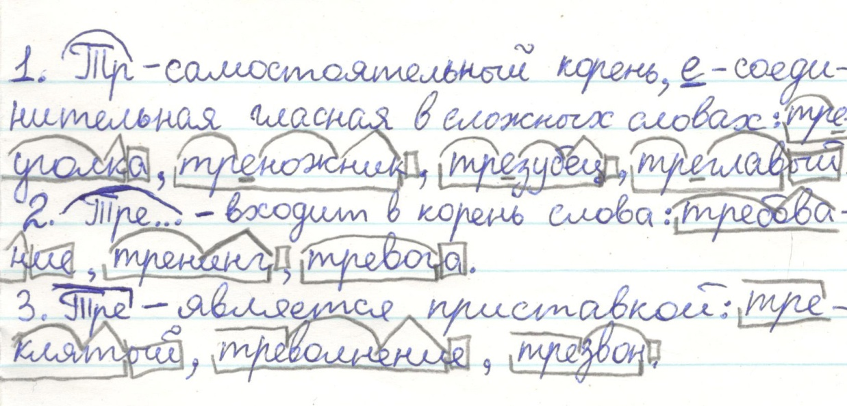

**6.** Обезьяна прыгала, кувыркалась, гримасничала и кричала.

**7.** Всё в нашей жизни познаётся в сравнении. В своём высказывании Л.Н. Толстой говорит о том, что сравнение употребляется для того, чтобы «сравнивая необыкновенную вещь с обыкновенной… дать о ней ясное понятие». Давайте попробуем сравнить обыкновенный камень, найденный на берегу реки с необыкновенным камнем – изумрудом. Каждый из них дарован нам природой, но какие же они разные. Изумруд прозрачен как воздух, а камень, напротив, непроницаем взору как земля. Первый искристый и блистательный, второй тусклый и блёклый. Трогая изумруд, мы ощутим его гладкость, трогая камень – шероховатость. Камни повсюду: на берегу рек, озёр, морей, в лесах и полях, на городских дорогах. Даже стены дома, в котором ты живёшь, возможно, тоже камень. Изумруды же уникальны: с древних времён им приписывали необыкновенные, и даже магические свойства. Уделом этого камня являлось украшение корон, символов власти и одежд великих монархов. Именно в сравнении мы особенно глубоко понимаем насколько и почему изумруд считается необыкновенным.

Для того, чтобы показать «как хороша описываемая вещь» мы так же часто пользуемся приёмом сравнения. К примеру, лук является хорошей вещью или плохой? Кто-то скажет «хорошей». Кто-то скажет «плохой». Всё зависит от того с чем вы его сравните с яблоком или с гнилой картошкой. Решите сами, в каком случае он хорош!

8. В год 907 от Рождества Христова. Пошёл Олег на Греков «…» на конях и в кораблях. «…» и приехал к Царьграду. И перекрыли греки Соуд, а город затворили.

И вышел Олег на берег и воевать начал.

И повелел Олег воинам своим сделать колёса и поставить на колёса корабли.